备战2021年高考物理热点巧练
物理学家和物理学史大总结
- 伽利略（1）通过理想实验推翻了亚里士多德“力是维持运动的原因”的观点（2）推翻了亚里士多德“重的物体比轻物体下落得快”的观点（3）给出匀变速的定义，S正比于t的平方；无论物体轻重如何，其自由下落快慢是相同；斜面实验，推断出物体不受外力将维持匀速直线运动，后由牛顿归纳为惯性定律；他开创了科学推论的方法。
- 胡克:发现胡克定律(F_{弹}=kx)
- 开普勒：提出开普勒行星运动三定律；奠定了万有引力定律的基础。
- 牛顿（1）提出了三条运动定律。（2）发表万有引力定律；动力学奠基人，奠定了一牛顿定律为基础的经典力学。
- 卡文迪许：利用扭秤装置比较准确地测出了引力常量
- 爱因斯坦（1）提出的狭义相对论（经典力学不适用于微观粒子和高速运动物体。）（2）提出光子说，成功地解释了光电效应规律。（3）提出质能方程E=mC²，为核能利用提出理论基础
- 库仑：利用扭秤实验发现了电荷之间的相互作用规律——库仑定律。
- 焦耳和楞次先后各自独立发现电流通过导体时产生热效应的规律，称为焦耳——楞次定律。焦耳：测定热功当量；为能的转化守恒定律的建立提供了基础；焦耳定律（电流通过导体发热）；楞次：确定感应电流方向的楞次定律。
- 奥斯特：电流可以使周围的磁针偏转的效应，称为电流的磁效应。发现了电流能产生磁场。
- 安培：研究了电流在磁场中受力的规律,分子电流假说，磁场能对电流产生作用。
- 洛仑兹：提出运动电荷产生了磁场和磁场对运动电荷有作用力（洛仑兹力）的观点。
- 法拉第（1）发现了由磁场产生电流的条件和规律——电磁感应现象；（2）提出电荷周围有电场，提出可用电场描述电场。发现电磁感应；制成第一台发电机；提出电磁场、磁感线、电场线的概念
- 亨利：发现自感现象。
- 麦克斯韦：预言了电磁波的存在，指出光是一种电磁波，为光的电磁理论奠定了基础。提出完整的电磁场理论
- 赫兹：（1）用实验证实了电磁波的存在并测定了电磁波的传播速度等于光速。（2）证实了电磁理的存在。（3）证实光是一种电磁波。
- 普朗克提出“能量量子假说”——解释物体热辐射（黑体辐射）规律电磁波的发射和吸收不是连续的，而是一份一份的，提出量子理论。普朗克：德国物理学家；提出量子概念—电磁辐射（含光辐射）的能量是不连续的，E与频率υ成正比。其在热力学方面也有巨大贡献。
17、玻尔：提出了原子结构假说，成功地解释和预言了氢原子的辐射电磁波谱。提出原子的玻尔理论
18、德布罗意：预言了实物粒子的波动性；提出波粒二象性；提出物质波概念
19、汤姆生利用阴极射线管发现了电子，说明原子可分，有复杂内部结构，并提出原子的枣糕模型（葡萄干布丁模型）。研究阴极射线（不是他发现这种射线），发现电子，并测出比荷；
20、卢瑟福进行了α粒子散射实验，并提出了原子的核式结构模型。由实验结果估计原子核直径数量级为10-15 m。用α粒子轰击氮核，第一次实现了原子核的人工转变，并发现了质子。
21、查德威克：在α粒子轰击铍核时发现中子，由此人们认识到原子核的组成。
22、托马斯·杨：观察光的干涉现象（双缝干涉）。
23、贝克勒尔：发现铀的天然放射现象。
24、惠更斯：提出光的波动学；发明摆钟。
25、劳伦斯：回旋加速器
26、奥斯特：发现了电流能产生磁场
27、欧姆：把电流与水流作对比，引入电流强度、电动势、电阻，并确立它们关系。
28、密立根：油滴实验，测得基本电荷。利用带电油滴在竖直电场中的平衡，得到了基本电荷e
29、布朗：“布朗运动”（花粉粒子在水中无规则运动）。
30、开尔文：英国科学家；创立了把-273℃作为零度的热力学温标。
31、威尔逊：英国物理学家；发明了威尔逊云室以观察α、β、γ射线的径迹。

物理学史及物理方法
1．(2020·济南高三模拟)以下有关物理学概念或物理学史的说法正确的是( )
A．牛顿发现了万有引力定律，卡文迪许用实验方法测出引力常量的数值，从而使万有引力定律有了真正的实用价值
B．匀速圆周运动是速度大小不变的匀变速曲线运动，速度方向始终为切线方向
C．行星绕恒星运动轨道为圆形，则它运动的周期的平方与轨道半径的三次方之比为常数，此常数的大小与恒星的质量和行星的速度均有关
D．奥斯特发现了电与磁之间的关系，即电流的周围存在着磁场；同时他通过实验发现了磁也能产生电，即电磁感应现象
2.在人类对物质运动规律的认识过程中，许多物理学家大胆猜想、勇于质疑，取得了辉煌的成就，下列有关科学家及他们的贡献描述正确的是( )
A．卡文迪许在牛顿发现万有引力定律后，进行了“月—地检验”，将天体间的力和地球上物体的重力统一起来
B．在公式F＝G$\frac{Mm}{r2}$中，G称为引力常量，单位是N·m²/kg²
C．开普勒潜心研究第谷的天文观测数据，提出行星绕太阳做匀速圆周运动
D．万有引力定律只适用于天体，不适用于地面上的物体
3.(2021届·云南腾冲高三第一次月考)古希腊权威思想家亚里士多德曾经断言：物体从高空落下的快慢同物体的重量成正比，重者下落快，轻者下落慢．比如说，十磅重的物体落下时要比一磅重的物体落下时快十倍.1 800多年来，人们都把这个错误论断当作真理而信守不移．直到16世纪，伽利略才发现了这一理论在逻辑上的矛盾，通过“比萨斜塔实验”，向世人阐述他的观点，并对此进行了进一步的研究，如图所示，伽利略用铜球从斜槽的不同位置由静止下落，伽利略手稿中据此记录的一组实验数据如下表所示：
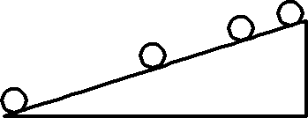
时间 | 1 | 2 | 3 | 4 | 5 | 6 | 7 | 8
距离 | 32 | 130 | 298 | 526 | 824 | 1 192 | 1 600 | 2 104
伽利略对上述的实验数据进行了分析，并得出了结论，下列可能是伽利略得出的结论是( )
A．v₁＝v₀＋at B.$\frac{Δx}{T2}$＝k
C．v－v＝2ax D.＝＝＝…＝k
4.关于原子结构的认识历程，下列说法正确的有( )
A．汤姆孙发现电子后猜想出原子内的正电荷集中在很小的核内
B．α粒子散射实验中少数α粒子发生了较大偏转是卢瑟福猜想原子核式结构模型的主要依据
C．卢瑟福的原子核式结构模型能够很好地解释光谱的分立特征和原子的稳定性
D．玻尔原子理论无法解释较复杂原子的光谱现象，说明玻尔提出的原子定态概念是错误的
5．下列说法正确的是( )
A．春节有放鞭炮的习俗，鞭炮炸响的瞬间，能量不守恒
B．现代火箭的工作原理可溯源至我国古代，火箭发射时，火箭对喷出气体的作用力大于气体对火箭的作用力
C．炮弹爆炸时，火药的化学能全部转化为弹片的动能
D．指南针静止时N极指向地球的地理北极附近
6.（多选）在物理学发展过程中，观察、实验、假说和逻辑推理等方法都起到了重要作用。下列叙述符合史实的是( )
A．奥斯特在实验中观察到电流的磁效应，该效应揭示了电和磁之间的联系
B．安培根据通电螺线管的磁场和条形磁铁的磁场的相似性，提出了分子电流假说
C．法拉第在实验中观察到，在通有恒定电流的静止导线附近的固定导线圈中，会出现感应电流
D．楞次在分析了许多实验事实后提出，感应电流应具有这样的方向，即感应电流的磁场总要阻碍引起感应电流的磁通量的变化
7.(2020·河南商丘高三模拟)相隔一定距离的电荷或磁体间的相互作用是怎样发生的？这是一个曾经使人感到困惑、引起猜想且有过长期争论的科学问题.19世纪以前，不少物理学家支持超距作用的观点．英国的迈克尔·法拉第于1837年提出了电场和磁场的概念，解释了电荷之间以及磁体之间相互作用的传递方式，打破了超距作用的传统观念.1838年，他用电力线(即电场线)和磁力线(即磁感线)形象地描述电场和磁场，并解释电和磁的各种现象．下列对电场和磁场的认识，正确的是( )
A．法拉第提出的磁场和电场以及电力线和磁力线都是客观存在的
B．在电场中由静止释放的带正电粒子，一定会沿着电场线运动
C．磁感线上某点的切线方向跟放在该点的通电导线的受力方向一致
D．通电导体与通电导体之间的相互作用是通过磁场发生的
8.下列关于物理学研究方法的叙述中正确的是( )
A．电学中引入了点电荷的概念，突出了带电体的带电荷量，忽略了带电体的质量，这里运用了理想化模型的方法
B．在推导匀变速直线运动位移公式时，把整个运动过程划分成很多小段，每一小段近似看作匀速直线运动，再把各小段位移相加，这里运用了假设法
C．用比值法定义的物理概念在物理学中占有相当大的比例，例如电容C＝$\frac{Q}{U}$，加速度a＝$\frac{F}{m}$都是采用比值法定义的
D．根据速度定义式v＝$\frac{Δx}{Δt}$，当Δt非常小时，$\frac{Δx}{Δt}$就可以表示物体在t时刻的瞬时速度，该定义运用了极限思维法
9.(2021届·保山市智源高级中学10月月考14题)在推导“匀变速直线运动位移的公式”时，把整个运动过程划分为很多小段，每一小段近似为匀速直线运动，然后把各小段位移相加代表整个过程的位移，物理学中把这种方法称为“微元法”．下面几个实例中应用到这一思想方法的是( )
A．在计算物体间的万有引力时，若物体的尺寸相对较小，可将物体看做质点
B．在探究弹性势能的表达式过程中，把拉伸弹簧的过程分成很多小段，在每小段内认为弹簧的弹力是恒力，然后把每小段做功的代数和相加
C．探究牛顿第二定律的过程中，控制物体的质量不变，研究物体的加速度与力的关系
D．求两个力的合力时，如果一个力的作用效果与两个力的作用效果相同，这个力就是那两个力的合力
10.物理学是一门以实验为基础的学科，许多物理定律就是在大量实验的基础上归纳总结出来的，有关下面四个实验装置，描述正确的是( )
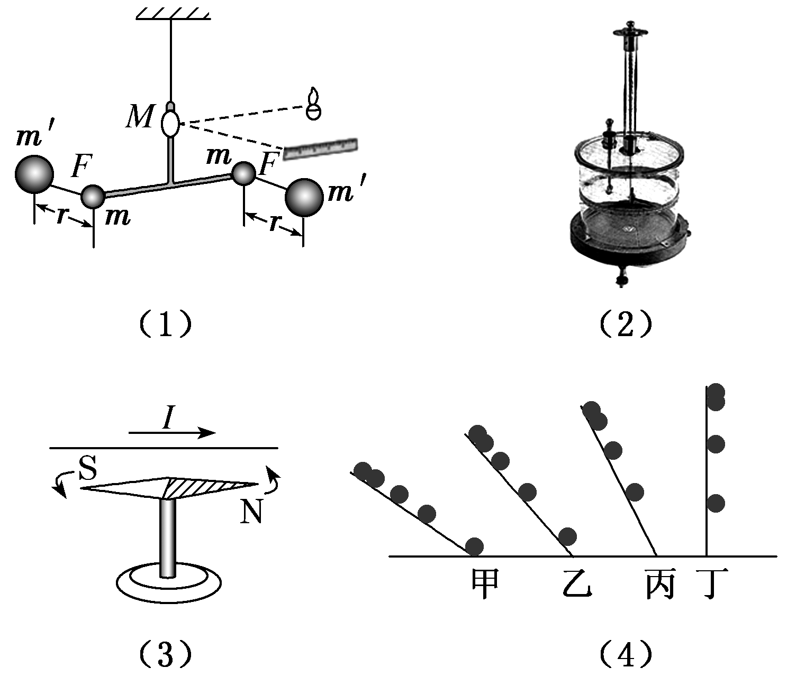
A．牛顿利用装置(1)测出了引力常量的数值
B．安培利用装置(2)总结出了点电荷间的相互作用规律
C．奥斯特利用装置(3)发现了电流的磁效应
D．牛顿利用装置(4)总结出了自由落体运动规律
11.电场强度有三个公式，分别为E＝$\frac{F}{q}$、E＝k$\frac{Q}{r2}$、E＝$\frac{U}{d}$，关于这三个公式的理解和运用，下列说法正确的是( )
A．公式E＝$\frac{F}{q}$表示，电场强度与电场力F成正比，与电荷量q成反比
B．公式E＝k$\frac{Q}{r2}$是点电荷电场强度的定义式，它表示空间中某点的电场强度与点电荷的电荷量Q成正比，与该点到点电荷的距离r的二次方成反比
C．公式E＝$\frac{U}{d}$是匀强电场中电场强度与电势差的关系式，由此公式可知，在匀强电场中，两点之间的电势差与这两点之间的距离在沿电场线方向上的投影成正比
D．这三个公式都是电场强度的决定式，分别适用于不同的电场
12.静电场、磁场和重力场在某些特点上具有一定的相似性。结合有关“场”的知识，并进行合理的类比和猜想，判断以下说法中可能正确的是( )
A．电场和磁场的概念分别是奥斯特和楞次建立的
B．重力场与静电场相类比，重力场的“场强”相当于重力加速度，其“场强”大小的决定式为g＝$\frac{G}{m}$
C．静电场与磁场相类比，如果在静电场中定义“电通量”这个物理量，则该物理量表示穿过静电场中某一(平或曲)面的电场线的多少
D．如果把地球抽象为一个孤质点，用于形象描述它所产生的重力场的所谓“重力场线”的分布类似于真空中一个孤立的正电荷所产生的静电场的电场线分布
13.(多选)物理与科技和生活密切相关，物理的思想方法已经渗透到其他领域．下列关于物理方法的说法正确的是( )
A．在探究物体的加速度与合外力的关系的实验中，采用了等效替代法
B．在研究带电体之间的相互作用时，若带电体的尺寸远小于它们之间的距离，就可以把带电体看做点电荷，这采用了微元法
C．为了研究问题方便，利用平行四边形定则把质点所受的两个力合成为一个力，采用了等效替代法
D．把电子绕原子核的运动和行星绕太阳的运动相比较，利用电子和原子核之间的库仑力等于电子的向心力得出电子运动速度与轨道半径的关系，采用了类比法
14.物理学经常建立一些典型的理想化模型用于解决实际问题。下列关于这些模型的说法中正确的是( )
A. 体育比赛中用的乒乓球总可以看作是一个位于其球心的质点
B．带有确定电荷量的导体球总可以看作是一个位于其球心的点电荷
C．分子电流假说认为在原子或者分子等物质微粒内部存在着一种环形电流，它使每个物质微粒都成为微小的磁体，它的两侧相当于两个磁极
D．在研究安培力时，与电场中的检验电荷作用相当的是一个有方向的电流元，实验过程中应当使电流元的方向跟磁场方向平行
15.在物理学建立、发展的过程中，许多物理学家的科学发现推动了人类历史的进步，关于科学家和他们的贡献，下列说法正确的是( )
A．古希腊学者亚里士多德认为物体下落的快慢由它们的重量决定，伽利略在他的《两种新科学的对话》中利用逻辑推理，使亚里士多德的理论陷入了困境
B．德国天文学家开普勒对他导师第谷观测的行星数据进行了多年研究，得出了万有引力定律
C．英国物理学家卡文迪许利用“卡文迪许扭秤”首先较准确地测定了静电力常量
D．楞次发现了电磁感应现象，并研究提出了判断感应电流方向的方法——楞次定律
16.概念是物理学内容的基础和重要组成部分，以下有关物理概念的描述正确的是( )
A．比值定义法是物理概念中常用的一种定义新物理量的方法，即用两个已知物理量的比值表示一个新的物理量，如电容的定义C＝$\frac{Q}{U}$，表示C与Q成正比，与U成反比，这就是比值定义的特点
B．不计空气阻力和浮力的影响，斜向上抛出一物体，则物体在空中的运动是一种匀变速运动
C．静止的物体可能受到滑动摩擦力，运动的物体不可能受到静摩擦力
D．圆周运动是一种加速度不断变化的运动，其向心力就是物体受到的力的合力
17.(2020·威海模拟)下列说法正确的是( )
A．牛顿利用斜面研究自由落体运动时，使用了“外推”的方法，即当斜面的倾角为90°时，物体在斜面上的运动就变成了自由落体运动
B．运动的合成与分解是研究曲线运动的一般方法，该方法不适用于研究匀速圆周运动
C．理想模型在物理学的研究中起了重要作用，其中“质点”“点电荷”和“轻弹簧”都是理想化模型
D．库仑利用扭秤实验装置研究电荷间相互作用力的大小跟电荷量和电荷间的距离的关系时，采用了理想实验法
18.(2020·桂林联考)下列有关物理学史的一些说法正确的是( )
A．在对自由落体运动的研究中，伽利略巧妙地利用斜面实验来冲淡重力影响(增加运动时间)，使运动时间更容易测量，通过逻辑推理证明了自由落体的运动规律
B．经典力学认为同一过程发生的位移和对应时间的测量结果在不同参考系中是不同的
C．奥斯特发现了电磁感应现象，并总结出了法拉第电磁感应定律
D．1897年，贝可勒尔利用阴极射线管发现了电子，说明原子可分，有复杂内部结构
19.[多选]教材上在推导匀变速运动位移公式时，把整个运动过程划分成很多小段，每一小段近似看作匀速直线运动，然后把各小段的位移相加，这里采用的物理学思想方法是微元法。下列应用了微元法的是( )
A．质点、点电荷的概念
B．根据速度定义式v＝$\frac{Δx}{Δt}$可知，当Δt非常小时，$\frac{Δx}{Δt}$就可以表示物体的瞬时速度
C．由于弹力不是恒力，探讨弹簧弹力做功时，把位移分成很多小段，在每一段中可以认为弹力不变，先求出每一小段弹力做的功，然后相加，最后得出整个过程中弹力做的功
D．交变电流随时间变化的图像与坐标轴所围面积表示电荷量
20.在法拉第时代，下列验证“由磁产生电”设想的实验中，能观察到感应电流的是( )
A．将绕在磁铁上的线圈与电流表组成一闭合回路，然后观察电流表的变化
B．在一通电线圈旁放置一连有电流表的闭合线圈，然后观察电流表的变化
C．将一房间内的线圈两端与相邻房间的电流表连接，往线圈中插入条形磁铁后，再到相邻房间去观察电流表的变化
D．绕在同一铁环上的两个线圈，分别接电源和电流表，在给线圈通电或断电的瞬间，观察电流表的变化

1 | 2 | 3 | 4 | 5 | 6 | 7 | 8 | 9 | 10
11 | 12 | 13 | 14 | 15 | 16 | 17 | 18 | 19 | 20

